**LAPORAN HASIL TEORI**

**ALGORITMA STRUKTUR DATA**

**QUEUE**



**Oleh:**

**FAUZIYYAH ADELIA RAMANDA**

**NIM. 2341760145**

**SIB-1F / 10**

**D-IV SISTEM INFORMASI BISNIS**

**JURUSAN TEKNOLOGI INFORMASI**

**POLITEKNIK NEGERI MALANG**

Latihan 1.

1. Jelaskan perbedaan antara struktur data queue dengan stack.
2. Terdapat Queue dengan kapasitas 6 elemen sebagai berikut:

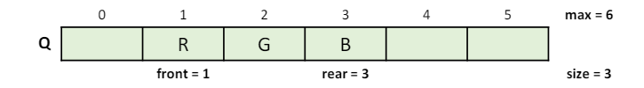

Gambarkan kondisi Queue dan tentukan nilai rear dan front untuk beberapa operasi berikut:

• Menambahkan data A

• Menghapus data R dan G

• Menambahkan data X, Y, dan Z

• Menghapus data B dan A 2.

1. Buatlah flowchart untuk operasi Enqueue dan Dequeue!

Jawab :

1. Tabel perbedaan antara struktur data queue dengan stack:

|  |  |  |
| --- | --- | --- |
| Fitur | Queue | Stack |
| Urutan akses | FIFO (First In, First Out) | LIFO(Last In, First Out) |
| Operasi dasar | Enqueue (tambah), Dequeue(hapus) | Push (tambah),Pop (hapus) |
| Analogi | Antrian kasir, urutan cetak | Tumpukan piring, undo/redo |
| Penggunaan umum | Mengelola urutan proses, buffering data | Menangani ekspresi matematika, pembatalan operasi |

1. Menambahkan data A

* Posisi awal:
* Front = 1
* Rear = 3
* Size = 3
* Menambahkan data A ke bagian belakang antrian
* Posisi akhir:
* Front = 1
* Rear = 4
* Size = 4
* Data Q,R,G,A

Menghapus data R dan G

* Posisi awal :
* Front = 1
* Rear = 4
* Size = 4
* Menghapus data R dari bagian depan antrian
* Posisi setelah dequeue R
* Front = 2
* Rear = 4
* Size = 3
* Data : Q,G,A
* Menghapus data G dari bagian depan antrian
* Posisi setelah dequeue G :
* Front = 3
* Rear = 4
* Size = 2
* Data : A

Menambahkan data X, Y, dan Z

* Posisi awal:
* Front = 3
* Rear = 4
* Size = 2
* Data : A
* Menambahkan data X ke bagian belakanag antrian
* Posisi setelah enqueue X:
* Front = 3
* Rear = 5
* Size = 3
* Data : A, X
* Menamabahkan data Y ke bagian belakang antrian
* Posisi setelah enqueue Y :
* Front = 3
* Rear = 6
* Size = 4
* Data : A,X,Y
* Menambahkan data Z ke bagian belakang antrian
* Posisi setelah enqueue Z :
* Front = 3
* Rear = 0
* Size = 5
* Data : A, X, Y, Z

Menghapus data B dan A

* Posisi awal :
* Front = 3
* Rear = 0
* Size = 5
* Data A, X, Y, Z
* Mencoba menghapus data B tetapi elemen B tidak ada dalam antrian
* Posisi tidak berubah
* Front = 3
* Rear = 0
* Size = 5
* Data: A, X, Y, Z
* Menghapus data A dari bagian depan antrian
* Posisi setelah dequeue A:
* Front = 4
* Rear = 0
* Size 0
* Data : X, Y, Z

1. Flowchart Operasi Enqueue dan Dequeue

* Flowchart Enqueue (Menambahkan Data):

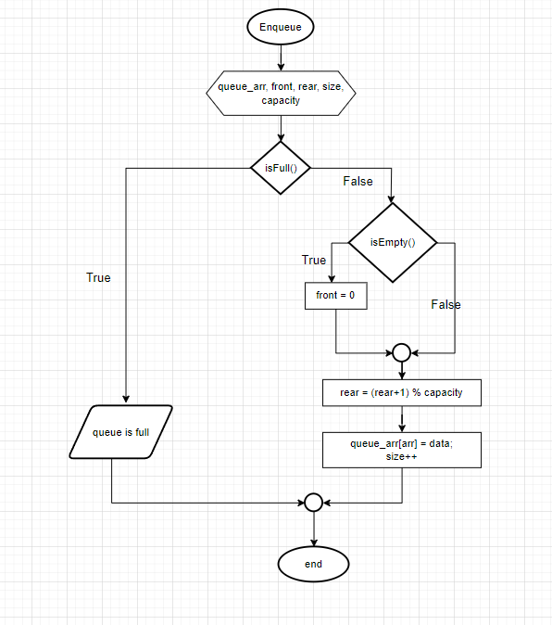

* Flowchart Dequeue (Menghapus Data):

